Module : Naviguer en toute sécurité

**1 - Introduction à la sécurité sur Internet**

Objectif : à la découverte de la sécurité sur internet

1/ En naviguant sur le web, consulte trois articles qui parlent de sécurité sur internet. Pense à vérifier les sources des informations et essaie de consulter des articles récents pour que les informations soient à jour. Saisis le nom du site et de l’article.

Article 1 = Avast - [Les meilleurs logiciels de sécurité Internet en 2023](https://www.avast.com/fr-fr/c-best-internet-security-software)

Article 2 = 01.net - [4 VPN POUR ÊTRE EN SÉCURITÉ](https://www.01net.com/vpn/securite/)

Article 3 = Actualité informatique - [Sécurité de l’IoT (sécurité de l’internet des objets)](https://actualiteinformatique.fr/internet-of-things-iot/securite-de-liot-securite-de-linternet-des-objets)

**2 - Créer des mots de passe forts Objectif : utiliser un gestionnaire de mot de passe LastPass**

1/ Dans cet exercice, nous allons voir comment utiliser pour la première fois un gestionnaire de mot de passe nommé LastPass. Ce gestionnaire prend la forme d’une application web, accessible sur tous supports (PC, Mac, mobile). Il est simple à prendre en main et propose un niveau de sécurité optimal. Suis les étapes suivantes.

**3 - Fonctionnalité de sécurité de votre navigateur**

Objectif : identifier les éléments à observer pour naviguer sur le web en toute sécurité

1/ Identifie les adresses internet qui te semblent provenir de sites web malveillants

* www.morvel.com
* [www.dccomics.com](http://www.dccomics.com) bon
* [www.ironman.com](http://www.ironman.com) bon
* www.fessebook.com
* www.instagam.com

**4 - Éviter le spam et le phishing**

Objectif : Reconnaître plus facilement les messages frauduleux

1/ Dans cet exercice, on va exercer ta capacité à déceler les erreurs dans les messages cachant une action malveillante en arrière-plan.

Pour ce faire accède au lien suivant et suis les étapes qui y sont décrites : [Exercice 4 - Spam et Phishing](https://phishingquiz.withgoogle.com/?hl=fr)

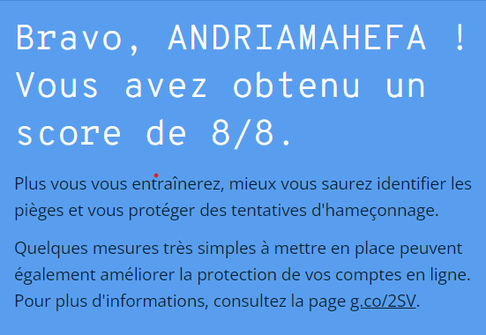

**9 - Que faire si votre ordinateur est infecté par un virus Objectif :**

1/ Proposer un ou plusieurs exercice(s) pour vérifier la sécurité en fonction de l’appareil utilisé ??????? Comment faire ????????

[Les symptômes d’une éventuelle infection par un virus informatique](https://www.swisscom.ch/fr/b2bmag/securite/un-plan-durgence-pour-les-ordinateurs-infectes-par-un-virus/):

* Le pare-feu logiciel ou matériel déclenche une alarme en raison d’une tentative de connexion inhabituelle. Cela indique que le virus est devenu actif et tente de se connecter à Internet.
* Le logiciel antivirus signale qu’il a détecté un virus. Dans ce cas, vous pouvez supprimer   
  le logiciel malveillant à l’aide du logiciel antivirus. Suivez les instructions du logiciel antivirus.
* Le logiciel antivirus génère des messages d’erreur du type « L’ordinateur n’est pas protégé », « Mise à jour échouée ».

Tout cela se produit sans que vous n’utilisiez activement l’ordinateur et peut indiquer la présence d’un virus.

Le premier réflexe est d’ouvrez votre antivirus et cherchez la touche « scan complet » (ou « smart scan »). A la fin du processus, si un virus est repéré, votre antivirus vous proposera de le supprimer, ou de le mettre en quarantaine – ce qui revient à l’empêcher d’agir. Acceptez la recommandation de votre antivirus et redémarrez votre ordinateur.

Si l’ordinateur est infecté par un virus malgré toutes les mesures de protection, [deux choses à faire](https://www.lemonde.fr/pixels/article/2018/12/20/comment-trouver-et-supprimer-un-virus-de-votre-pc_5400455_4408996.html) :

* Ouvrez un moteur de recherche, tapez quelques mots-clés résumant vos symptômes, et parcourez les forums à la recherche d’internautes qui se plaignent des mêmes dysfonctionnements. Si vos symptômes sont très spécifiques, vous y trouverez peut-être des solutions intéressantes.
* En dernier recours, faites appel à un professionnel.

2/ Proposer un exercice pour installer et utiliser un antivirus + antimalware en fonction de l’appareil utilisé

Si vous jugez que votre ordinateur n’est pas assez bien protégé, vous pouvez procéder à l’installation d’un deuxième antivirus après avoir préalablement désinstaller votre ancien antivirus .

Ci-après les étapes d’installation pour sécuriser de nouveau votre PC sur Windows 11 avec le logiciel « AVG Antivirus Gratuit » :

* Ouvrir un navigateur et faire la recherche « AVG Antivirus Gratuit »
* Sélectionnez ensuite : <https://www.avg.com/fr-ca/windows-11-antivirus#pc>
* 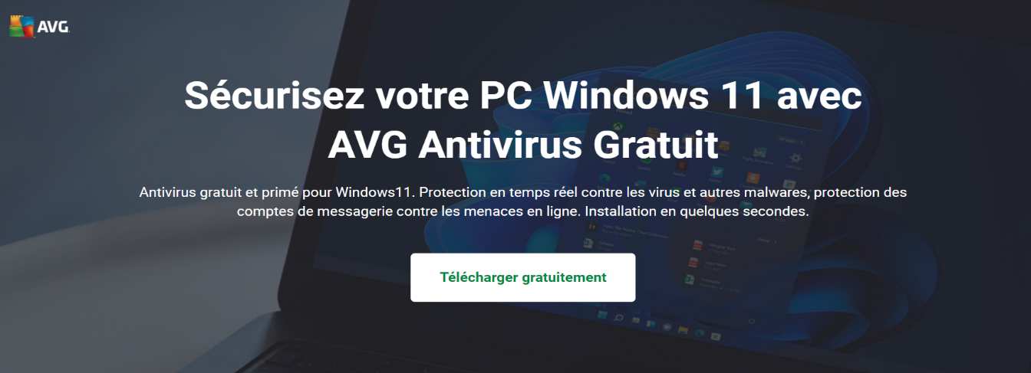Télécharger le logiciel gratuit :
* Récupérer le fichier dans le dossier « Téléchargement »
* Lancer « l’installation »
* Vous êtes maintenant assuré avec une sécurité supplémentaire